Где хочу, там и стою!
Ребенку для благополучного развития необходимо уметь «маркировать» свою территорию: физически, эмоционально, символически.
Чувствование своих границ в дальнейшем перерастает в уверенность в себе, в чувство собственного достоинства.
Функции психологических границ переоценить сложно — это адаптация и регуляция собственного поведения, защита благополучия личности, поддержание собственной уникальности и др.
Психологическая граница - это не граница физического тела, очерченного кожей; она формируется в процессе осознания человеком своего пространства и его отстаивания, преодоления симбиотических отношений. Такое преодоление означает обретение права на самоопределение, свободу, но, вместе с тем, и ответственность за себя.
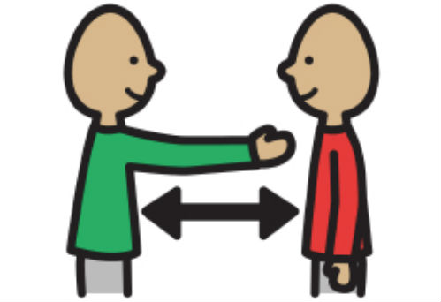
Забота о психологических границах приводит к развитию всех сфер ребенка: он начинает лучше общаться, активнее высказывает собственное мнение, становится самостоятельным и независимым, у него возникает потребность в освоении новых знаний и умений.
Формировать психологические границы ребенка надо с самого раннего детства.
Направление развития и формирования психологических границ у детей идет от ощущения телесного дискомфорта к эмоциональным ощущениям.
Рассмотрим возрастные особенности формирования психологических границ, или границ «Я», у детей от 2 до 7 лет и те действия, которые могут предпринимать взрослые для их благополучного развития.

От двух до трех лет
В возрасте 2–3 лет дети ощущают себя, скорее, объектом внешнего воздействия, однако, в случае несогласия с этим воздействием, ребенок стремится уйти, оттолкнуть, спрятаться от неприятных ощущений.
Границы «Я» становятся проницаемыми (то есть, возможен диалог) в случае привлекательности ситуации, как в детском стишке:
«Мячик мой,
Ружье мое.
Это только каша
Не моя, а ваша»
(А.Усачёв)
Существуют гендерные различия в восприятии границ «Я»:
- мальчики активнее защищают свое пространство сразу же в момент нарушения, например, выталкивая противника;
- девочки более пассивны, позволяют проводить с собой больше манипуляций, но, реагируя на вторжение, плачут, ищут защиты у взрослого.

Рекомендации родителям
Чтобы помочь детям на данном этапе развития психологических границ, необходимо спрашивать разрешения, добиваться их согласия или несогласия по поводу каких-либо действий.
Исключение составляют действия, угрожающие жизни и здоровью. В этих ситуациях c ребенком бессмысленно о чем-либо договариваться.
Мальчикам нужно предоставлять больше возможностей для активного познания мира, не избавлять их от противостояний, позволяя самостоятельно решать собственные проблемы: самому достать какую-либо вещь с высокой полки, защитить свою постройку и пр.
Девочки должны чувствовать, что взрослые всегда придут им на помощь, даже в случае незначительных волнений.
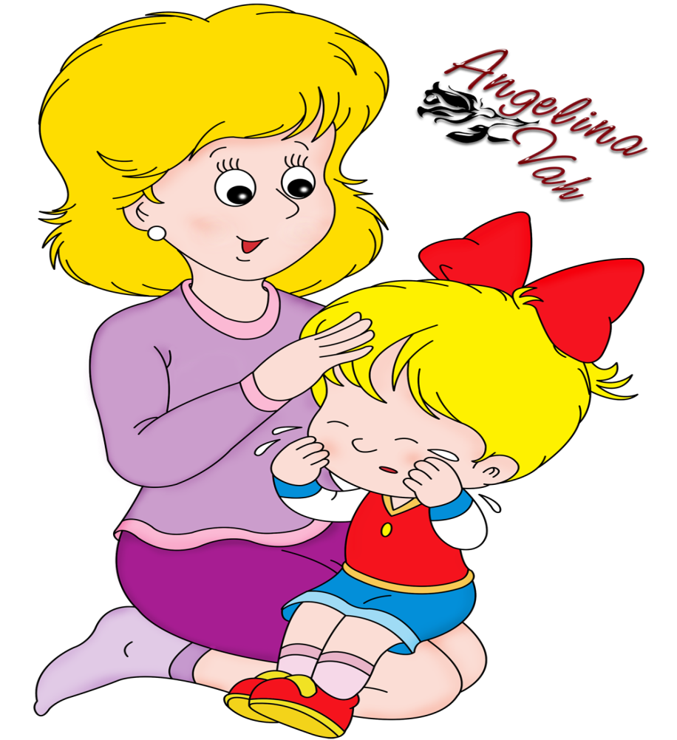

От четырех до пяти лет
В 4–5 лет у детей происходит скачок — границы начинают чувствоваться постоянно: «Я не хочу стоять так близко к тебе!», «Отойди от меня!», «Я хочу играть один!».
Все эти высказывания свидетельствуют о том, что дети не только начинают ассоциировать себя с телом, но и ощущают своим собственным некоторое пространство вокруг, ассоциируют себя со своими вещами, привычками, знаниями и пр.
Дети начинают чувствовать, что для собственного благополучия им необходима некоторая граница, которая защищает их от внешних воздействий, и нарушение ее вызывает у детей однозначный дискомфорт.
Мальчики стараются завоевать новые миры: активно осваивают любые доступные виды деятельности, устанавливают отношения, знакомятся, предлагают совершить что-то необычное. Девочки легко соглашаются на нововведения внутри знакомой деятельности, легко подстраиваясь под требования окружающих и изменяя своим первоначальным планам.
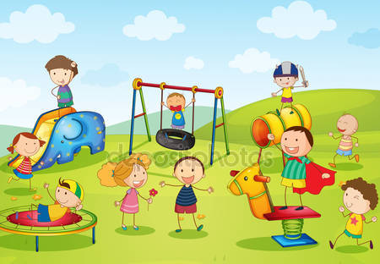
Поэтому у девочек стоит мягко спросить, чего хотели именно они, какая у них была цель. Но требовать от них обязательного следования своим планам не стоит, такие замечания должны носить характер скорее информативный: «Ты можешь поступать еще и по-другому».

Рекомендации родителям
Что важно сделать для детей в этом возрасте?
1. Учить ребенка озвучивать свои желания: «Если тебе что-то не нравится или чего-то хочется, нужно об этом сказать».
Это позволяет детям контролировать свои эмоции, осознавать происходящие с ними процессы, одним словом — заботиться о своем благополучии.
2. Учить детей понимать собственные эмоции и переживания, то есть самостоятельно регулировать свое состояние, а не доводить ситуацию до конфликта или эмоционального потрясения.
3. Мотивировать детей на поддержание разговора, учить задавать вопросы, задумываться о причинах того или иного события, вставать на позицию другого.
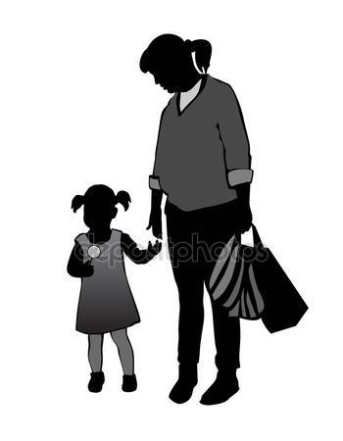
4. На этом этапе неудачи детей пока не огорчают, и взрослым важно поддерживать инициативу, активность ребенка, стимулировать к освоению нового, хваля за любые попытки, не слишком обращая внимания на результат.

От шести до семи лет
На предыдущем этапе дети учились, в основном, открывать границы, слушать, задавать вопросы, узнавать, как можно и нужно поступать в различных ситуациях.
В возрасте 6 – 7 лет они стремятся применить полученные знания на практике, активно участвуя в социальной жизни, испытывая себя в отношениях с разными людьми, принимая чью-то точку зрения, разделяя людей на «настоящих друзей» и «знакомых», «добрых» и «злых».
Это также проявление понимания психологических границ: каждый человек попадает в определенную категорию и, соответственно, держится на безопасном для «Я» ребенка расстоянии. Таким образом, дети учатся регулировать и контролировать состояние границ «Я»: доверяя или опасаясь других, открывая тайны или сохраняя что-то в секрете.
Возраст 6–7 лет приносит с собой новое важное событие: дети начинают понимать, когда нарушаются чужие границы. Они чувствуют дискомфорт и осознают, что доставляют неприятные эмоции и другим людям. Выражается это в том, что дети хотят побыть наедине с собой, начинают ценить процесс деятельности, а не только его результат. Игры становятся шире и масштабнее, дольше и интереснее. Часто уединение служит детям способом восстановить психологические ресурсы.

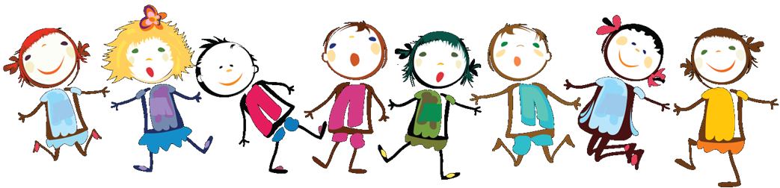
Дети чувствуют, что для того, чтобы доставить другому человеку неприятные эмоции, можно просто постоять рядом, «над душой». На гневный возглас противника: «Что ты тут стоишь, уходи!» — ребенок с достоинством и радостью отвечает: «Тебе-то что, я тебя не трогаю! Где хочу, там и стою!».
Дети начинают осознавать, что доставить неприятности можно и без открытого физического или вербального насилия.
Границы «Я» ощущаются и понимаются еще не в полной мере, но все-таки уже начинают регулировать социальное взаимодействие, что проявляется в осознанном выборе друзей, выборе места и времени общения, в огорчениях, если друзья поступают с тобой нехорошо. Дети начинают понимать, что, открывая границы, доверяясь кому-то, они рискуют своим благополучием, а полностью закрытые, пассивные границы отталкивают собеседника. Таким образом, перед детьми стоит непростая задача: как и свое благополучие сохранить, и приятно пообщаться с другими?
Обратимся к различиям психологических границ у мальчиков и девочек. Мальчики данного возраста становятся более «спокойными», в дружбе начинают предпочитать «проверенных» людей и придумывать совместные игры с ними, с осторожностью принимая «новеньких», устраивая им «проверки» («Мы дадим тебе только одну машину, потому что ты еще не знаешь, как играть»).
Мальчики начинают четко определять меры воздействия на себя: «Мама, я не могу больше это слушать, я устал», — говорит мальчик 6,5 лет, закрывает глаза и погружается в мир своих фантазий. Возвращается он оттуда, восстановив силы для дальнейшего продолжения разговора. Данные проявления никак нельзя назвать невоспитанностью, невежливостью, это скорее крайняя степень истощения при удержании границ «Я», сохранении собственного благополучия.
Говоря языком психологии, мальчики учатся контролировать границы «Я» («Кто в доме хозяин?», «Смогу ли я отстоять свою территорию, не уступив ни пяди?»).
Девочки, напротив, становятся более активными в познании мира: с энтузиазмом знакомятся, принимают «новеньких» в игры на равных, заводят многочисленные отношения, считая мимолетное «Привет!» проявлением дружбы, принимают любые роли, даже совершенно пассивные, лишь бы быть в обществе. Они осваивают новые виды деятельности, расширяя свое представление о собственных возможностях.

Рекомендации родителям
Что могут сделать взрослые, чтобы грамотно поддержать формирование границ «Я»?»
Прежде всего, учить детей стратегиям прекращения контакта: «Если ты чувствуешь, что тебе неприятно общаться с каким-то человеком (ты чувствуешь обиду, раздражение, злость и пр.), ты можешь сделать то – то, сказать так-то…»
Общей рекомендацией может служить внимательное и бережное отношение взрослых к негативным эмоциям ребенка, которые являются одним из самых ярких маркеров нарушения границ «Я».
Но часто ли родители дают детям проявлять эти самые негативные эмоции, учат ли выражать их социально приемлемым способом, не приходят ли сами в ужас от такого поведения ребенка?
«Злость проявляют только плохие мальчики», «Нельзя сердиться, это неприятно другим», «Иногда можно и обойтись без чего-то, чтобы не раздувать конфликт, не ссорится», «Лучше уступить, чтобы не было проблемы» и так далее.
Из этих неявных посланий ребенок выносит несколько установок о себе и окружающем его мире: «Я — не важный, важнее другие с их потребностями и желаниями»,
«Если я злюсь, я — плохой, и меня не будут любить мои близкие», «Конфликт — это всегда плохо, и я должен избегать этого», «Лучше всегда перетерпеть, чем отстаивать, требовать, защищаться».
Защита себя — это усилие, это вызов, это риск. 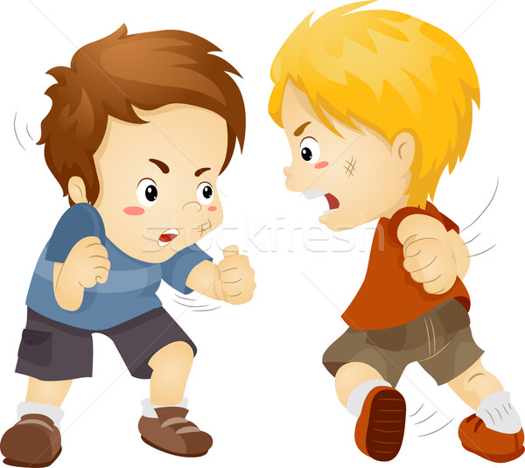
Агрессия — это далеко не всегда крик, драка, кулак, обзывательство, нападение. Говоря кому-то «нет», мы проявляем агрессию, потому что ставим границу на пути желания другого человека. Запрещая нашему ребенку проявлять агрессию, мы не научаем его говорить «нет», а это очень важное для него слово.
Родителям неприятно, когда ребенок говорит им «нет»? Но если он не будет говорить его вам, он не скажет его и тем, кто предложит ему сигарету,
мошенничество, наркотики.
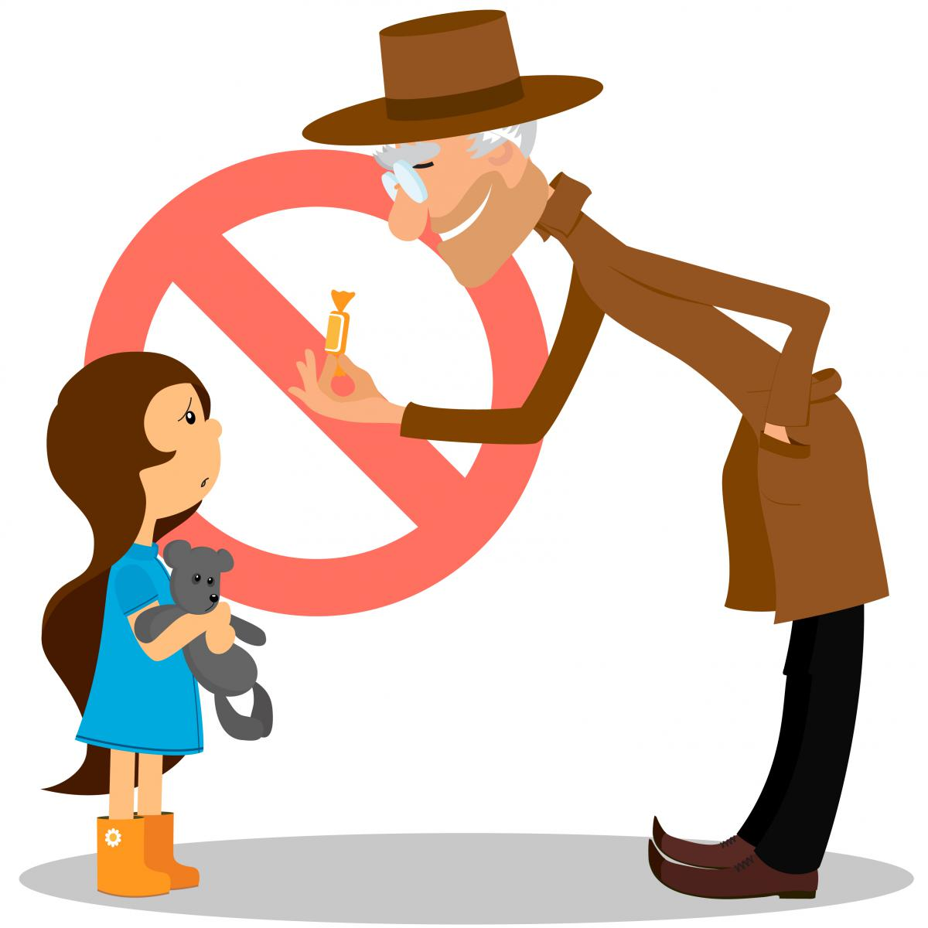

Если родители «навесили» на ребенка чувство вины за любые его проявления себя, которые расценивают как агрессивные, избыточные, неподобающие, мешающие кому-то и оскорбляющие кого-то, то впоследствии не стоит удивляться тому, что ребенку вообще будет трудно предъявлять себя миру.
Неагрессивные дети — это не только дети, неспособные себя защитить от чужой агрессии, не только люди, которым потом всю жизнь будет очень непросто отказывать кому-то, это еще и дети, которым будет трудно реализоваться по жизни, потому что любое заявление о себе, продвижение себя, предложение себя — это агрессивное взаимодействие со средой. А для такого ребенка все это под большим запретом.
Мы, взрослые, понимаем, что не стоит ожидать от других того, чтобы они всегда чувствовали, знали, чего мы хотим или не хотим, что нам мешает; когда мы нуждаемся в их поддержке, а когда не стоит кидаться нам на помощь, давать советы или призывать к чему-то из «самых благих побуждений».
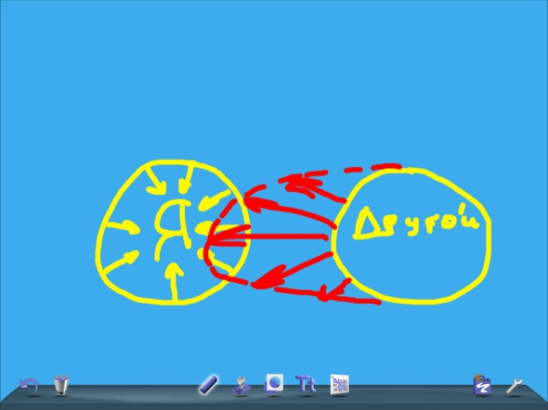
Только четко сказанное: «Спасибо, мне это не нужно» — разъяснит, что здесь проходит наша психологическая граница и продолжать настаивать не следует. Очень важно донести это до детей.
Люди, даже самые близкие, не могут «заглянуть вам в Душу» и узнать, что именно вам требуется, когда стоит о вас заботиться, а когда стоит остановиться, поскольку Вы уже «на взводе». И если мы не обозначаем это, терпя раз за разом неумеренную активность в наш адрес, то копим раздражение, злость.
Границы нашей личностной свободы заканчиваются там, где начинаются границы другого человека.У каждого есть право заявить о себе, но очень важно также понимать, что оно есть и у другого.
Тогда защищать свои границы легко, потому что признаешь право другого на защиту своих границ. Если мы ценим и уважаем свою личность, то нам легко уважать и личность другого человека, как взрослого, так и маленького ребенка.

Материал подготовила педагог – психолог Антонова В. Г.

